AZNS-12-ST #1 — گزارش مهندسی حفاری
رکورد sidetrack، دکل OEOC RIG 208، میدان AZNS — عملکرد حفاری، مکانیک مته و هیدرولیک، مسیر چاه، یکپارچگی و راهکارهای میدانی

دکل: OEOC RIG 208 | نوع چاه: sidetrack | شروع: —
روز دکل: 72 | حفره جدید: 0 متر | عمق نهایی: 3,945 متر
هزینه بازسازی‌شده: 5.06 میلیون دلار | زمان غیرمولد: 44.9%
تهیه‌شده توسط: مهندسی ارشد حفاری و عملیات چاه

فهرست مطالب
۱. خلاصه مدیریتی و شاخص‌های کلیدی چاه
۲. معماری چاه، پیکربندی دکل و برنامه جداری
۳. گاه‌شمار عملیاتی و هزینه فازها
۴. عملکرد حفاری، اتصالات و نرخ نفوذ
۵. زمان غیرمولد و ریشه‌یابی چندفرضیه‌ای
۶. عملکرد مته، رشته پایین و نازل
۷. پارامترهای مکانیکی و انرژی ویژه مکانیکی
۸. سیالات حفاری، رئولوژی، حمل خرده و چگالی گردش معادل
۹. پیمایش جهت‌دار، مسیر چاه و شدت تغییر زاویه
۱۰. بار قلاب، درگ و اضافه‌کشش
۱۱. کنترل چاه، یکپارچگی پاشنه، MAASP و هرزروی
۱۲. زمین‌شناسی، سرسازندها و گاز
۱۳. مشکلات عملیاتی، درمان‌ها و دستورالعمل‌های سر دکل
۱۴. پارامترهای بهینه، drill-off و رویه MSE
۱۵. یافته‌های کلیدی و ثبت ریسک
۱۶. توصیه‌ها — ماتریس فازها و REC-01 تا REC-10
۱۷. محدودیت‌های داده‌های ثبت‌شده
۱۸. پیوست الف — کارپوشه‌ها، شیت‌ها و SHA-256
۱۹. پیوست ب — معادلات و واحدها
۲۰. پیوست ج — فهرست کامل زمان غیرمولد
۲۱. پیوست د — هیدرولیک و ECD روزانه
۲۲. پیوست ه — سرسازندها و ایستگاه‌های پیمایش
۲۳. مرجع، کنترل کیفیت و ردیابی
۲۴. برنامه در برابر اجرا: مقایسه برنامه مصوب با رکورد روزانه
۲۵. ساختار شکست هزینه: مقایسه برنامه قراردادی با هزینه ثبت‌شده
۲۶. یادداشت‌های اجرایی ویژه نوع عملیات

جدول ۰.۱ — برگه شناسنامه مدیریتی
مشخصه | مقدار | مشخصه | مقدار
Well | AZNS-12-ST #1 | Rig | OEOC RIG 208
Well type | sidetrack | Field | AZNS — South Azadegan
Spud date | — | Rig days | 72
Final MD | 3,945 m | New hole | 0 m
NPT | 776 h (44.9%) | Rig hours | 1,728 h
Reconstructed cost | 5.06 MUSD | USD per metre | —
Source sheets | 144 | Primary NPT cause | هرزروی گل
مرجع DDR — برگه «1-1 DDR Remark» خانه‌های K5–N9 (تاریخ و شماره گزارش) و «1-2 DDR Data» سطرهای ۵–۹ (سرصفحه چاه: نام، دکل، شروع، اعماق و سر جداری)

۱. خلاصه مدیریتی و شاخص‌های کلیدی چاه
AZNS-12-ST #1 با دکل OEOC RIG 208 در 72 روز دکل و 1,728 ساعت دکل کار شد. رکورد شامل 0 متر حفره جدید تا عمق اندازه‌گیری نهایی 3,945 متر است، با 44.9% زمان غیرمولد و هزینه بازسازی‌شده 5.06 میلیون دلار. سازوکار غالب اتلاف «هرزروی گل» با 218 ساعت است و نرخ مقطع در بخش مولد چاه 0.00 متر بر ساعت خالص در برابر 0.00 متر بر ساعت ناخالص است.
جدول ۱.۱ — مجموعه شاخص‌های چاه
شاخص | مقدار | شاخص | مقدار
Rig days | 72 | Rig hours | 1,728
New hole (m) | 0 | Final MD (m) | 3,945
Drilling hours | 76 | Reaming hours | 56
Trip hours | 1,018 | Casing/cement hours | 24
NPT hours | 776 | NPT share | 44.9%
Net ROP (m/h) | 0.00 | Gross ROP (m/h) | 0.00
ILT hours | 565 | ILT share | 32.7%
Cost (MUSD) | 5.06 | Cost per day (kUSD) | 70.3
مرجع DDR — گزارش زمانی «1-2 DDR Data» سطرهای ۲۱–۶۸ (کد، ساعت، پرچم)، وضعیت روزانه سطرهای ۹–۱۳ (حفره ۲۴ ساعته، عمق، وزن گل) و روایت فعالیت «1-1 DDR Remark»

۲. معماری چاه، پیکربندی دکل و برنامه جداری
چاه با دکل OEOC RIG 208، یک واحد sidetrack در میدان AZNS اجرا شد. معماری از استاندارد میدان پیروی می‌کند: حفره سطحی بزرگ، حفره میانی از توالی شیل واکنش‌پذیر و حفره تولیدی در مخزن کربناته. تفکیک مقاطع در 5-7/8" (0 متر در 1 روز), 8-3/8" (0 متر در 6 روز) است.
برگه‌های روزانه این رکورد جدول جداری با عمق پاشنه ندارند، بنابراین معماری از گاه‌شمار عملیاتی و از سایز حفره‌های حفاری‌شده توصیف می‌شود. جدول مفقود در فصل ۱۷ فهرست شده و از فرض بازسازی نشده است.
جدول ۲.۲ — پیکربندی دکل و مقاطع
دکل | مقطع | روز | متر | نرخ خالص | غیرمولد
OEOC RIG 208 | 5-7/8" | 1 | 0 | 0.00 | 8.3%
OEOC RIG 208 | 8-3/8" | 6 | 0 | 0.00 | 41.0%
مرجع DDR — فیلدهای سرصفحه «1-1 DDR Remark» (دکل، نوع چاه، عمق شروع مقطع، عمق نهایی مورد انتظار) و «1-2 DDR Data» سطرهای ۵–۹

۳. گاه‌شمار عملیاتی و هزینه فازها
رکورد از نخستین گزارش تا آخرین گزارش با 72 گزارش روزانه است که هر یک به‌طور کامل خوانده شد. گاه‌شمار زیر توالی عملیات را با تفکیک دو هفته‌ای، عمق رسیده و سهم مولد هر بازه بازتولید می‌کند.
جدول ۳.۱ — گاه‌شمار دو هفته‌ای
روز | از تاریخ | عمق | ساعت | غیرمولد
1–7 | — | 3,945 | 168 | 40.5%
8–14 | — | 3,945 | 168 | 58.3%
15–21 | — | 3,945 | 168 | 45.5%
22–28 | — | 3,945 | 168 | 7.4%
29–35 | — | 3,945 | 168 | 13.4%
36–42 | — | 3,945 | 168 | 67.9%
43–49 | — | 3,945 | 168 | 45.2%
50–56 | — | 3,945 | 168 | 48.8%
57–63 | — | 3,945 | 168 | 32.4%
64–70 | — | 3,945 | 168 | 88.4%
71–72 | — | 3,945 | 48 | 50.0%
مرجع DDR — «خلاصه فعالیت‌های ۲۴ ساعت گذشته» و «پیش‌بینی عملیات» در «1-1 DDR Remark»؛ شماره روز از زنجیره جفت‌شدن برگه‌های کارپوشه
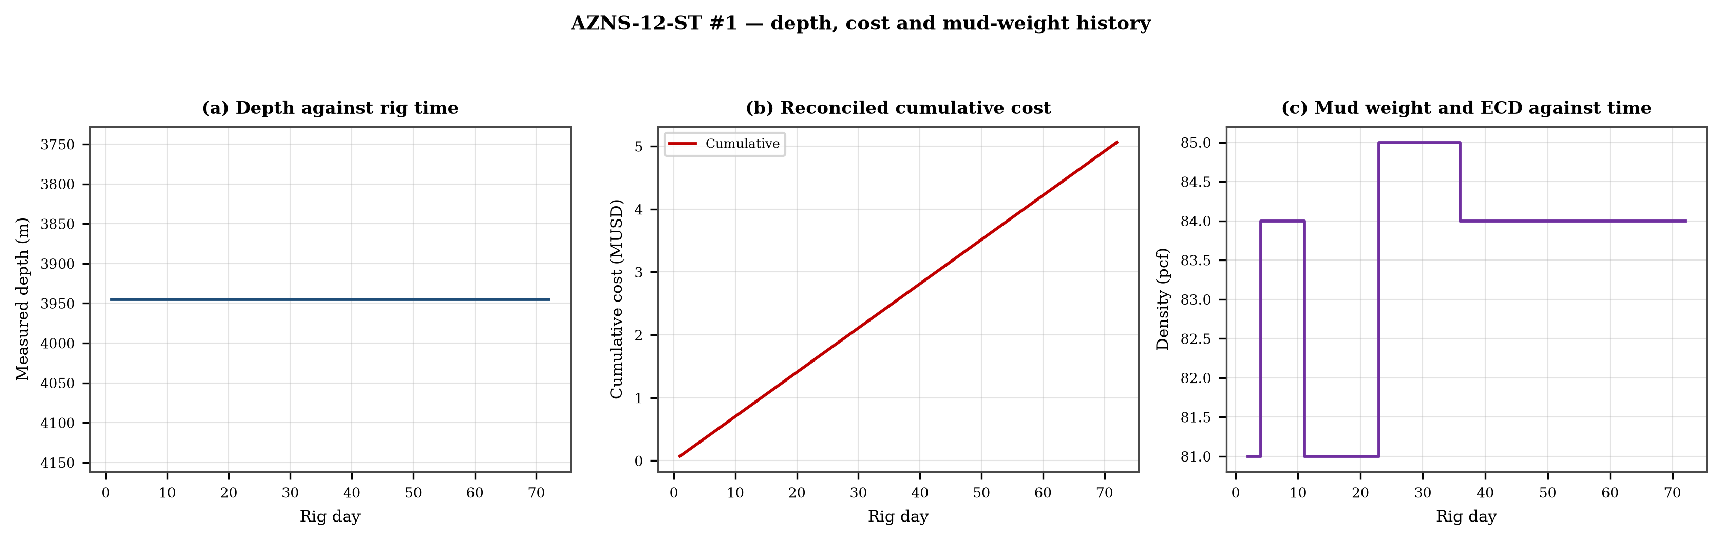
شکل ۳.۱ — عمق در برابر زمان دکل، هزینه تجمعی بازسازی‌شده و پوشش وزن گل
منحنی هزینه از نرخ روزانه دکل، گل و خدمات اعمال‌شده بر روزهای ثبت‌شده بازسازی شده است؛ به‌طور ساختاری یکنواست و برای مقایسه به کار می‌رود و نه جایگزین سند تجاری. منحنی وزن گل تغییرهای پله‌ای همراه هر نقطه جداری را نشان می‌دهد و هر پله یک نقطه تصمیم برای پنجره فشار فصل ۱۱ است.

۴. عملکرد حفاری، اتصالات و نرخ نفوذ
زمان مولد به حفاری 76 ساعت، رمینگ 56 ساعت، سفر 1,018 ساعت، جداری و سیمان 24 ساعت و نمودارگیری 20 ساعت تقسیم می‌شود. نسبت زمان جابه‌جایی به حفاری، گویاترین عدد این فصل است: با 14.04 ساعت جابه‌جایی به ازای هر ساعت حفاری، چاه بیش از آنکه حفر شود آماده‌سازی می‌شود.
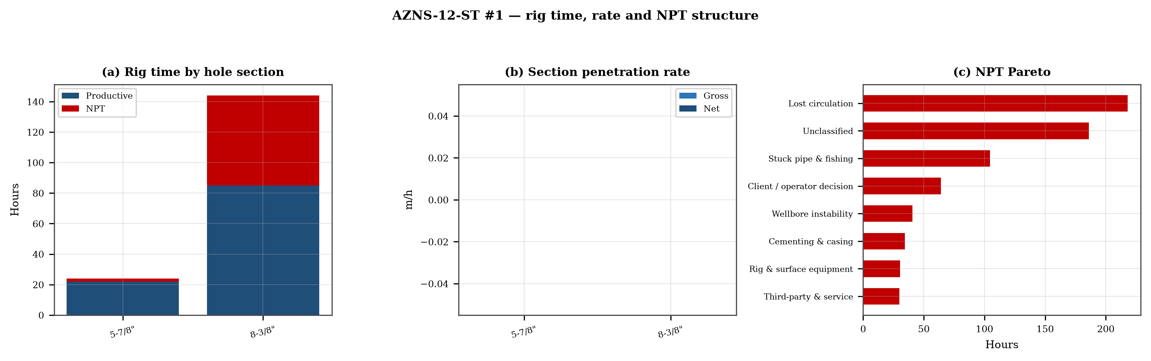
شکل ۴.۱ — زمان دکل به تفکیک مقطع، نرخ مقطع و پارتوی زمان غیرمولد

جدول ۴.۱ — عملکرد مقاطع
مقطع | روز | متر | ناخالص | خالص | رمینگ | سفر | غیرمولد
5-7/8" | 1 | 0 | 0.00 | 0.00 | — | — | 8.3%
8-3/8" | 6 | 0 | 0.00 | 0.00 | — | — | 41.0%
مرجع DDR — گزارش زمانی «1-2 DDR Data» سطرهای ۲۱–۶۸ محدود به کدهای حفاری، سطر جمع ۶۸ و بلوک مته (شماره، سایز، متراژ، ساعت، کد ساییدگی IADC)

۵. زمان غیرمولد و ریشه‌یابی چندفرضیه‌ای
زمان غیرمولد 776 ساعت یا 44.9% زمان دکل است که در 115 سطر کدگذاری‌شده ثبت شده. فهرست زیر رتبه‌بندی شده و سپس دو یا سه سازوکار نخست، هر یک با توضیح‌های فیزیکی رقیب و شاهد میدانی تفکیک‌کننده بررسی می‌شوند.
جدول ۵.۱ — فهرست زمان غیرمولد به تفکیک سازوکار
سازوکار | ساعت | سهم | رخداد
هرزروی گل | 218 | 28.1% | 31
طبقه‌بندی‌نشده | 186 | 24.0% | 31
گیر لوله و ماهیگیری | 104 | 13.5% | 14
تصمیم کارفرما / بهره‌بردار | 64 | 8.2% | 5
ناپایداری دیواره چاه | 40 | 5.2% | 3
سیمان‌کاری و جداری | 34 | 4.4% | 7
تجهیزات دکل و سطحی | 30 | 3.9% | 8
شخص ثالث و خدمات | 30 | 3.9% | 6
جهت‌دار و پیمایش | 24 | 3.2% | 3
ایمنی، بهداشت و مانورها | 23 | 3.0% | 4
کنترل چاه و فوران | 21 | 2.7% | 3
مرجع DDR — پرچم وضعیت فعالیت در «1-1 DDR Remark» و ستون پرچم J در گزارش زمانی «1-2 DDR Data» (P / N / UP) با ستون کد A؛ ساعت از ستون E

۵.1 هرزروی گل — سازوکارهای رقیب
این سازوکار 218 ساعت در 31 سطر مصرف کرده است. دو توضیح تا زمان خواندن شاهد تفکیک‌کننده به یک اندازه با توالی ثبت‌شده سازگارند. سازوکار الف پاسخ برخاسته از سازند است: چاه یا ستون سیال به دلیل رفتار سنگ متفاوت عمل می‌کند. سازوکار ب پاسخ تجهیزات یا رویه است: همان نشانه ظاهر می‌شود چون یک سیستم سطحی، یک سرویس یا یک مرحله جابه‌جایی آنچه برنامه فرض کرده بود را تحویل نداده است. معیار تفکیک، سابقه فشار و گشتاور در لحظه شروع است: پاسخ سازند با پارامترهای پایدار و پاسخ تجهیزات با تغییر پله‌ای و پارامترهای بدون تغییر ظاهر می‌شود.
- روز 14 (—): 13.0 ساعت — Cont. RIH W/ 3-1/2" Spear & Fishing BHA F/330 to 3285m (7"L.lap) while Circ. Mud C.W.H w/ 0-2 BPHL.
- روز 14 (—): 2.0 ساعت — Circ. BTM's up @ 3285m (7"L.lap) to balanced MW in/out @ 81pcf W/0-1 BPHL.
- روز 14 (—): 3.0 ساعت — In Order to check string & 3-1/2" Spear For any Probably fish caught, POOH as chain out F/3307 to 2550m while Circ. Mud C.W.H w/ 0-1 BPHL.

۵.2 طبقه‌بندی‌نشده — سازوکارهای رقیب
این سازوکار 186 ساعت در 31 سطر مصرف کرده است. دو توضیح تا زمان خواندن شاهد تفکیک‌کننده به یک اندازه با توالی ثبت‌شده سازگارند. سازوکار الف پاسخ برخاسته از سازند است: چاه یا ستون سیال به دلیل رفتار سنگ متفاوت عمل می‌کند. سازوکار ب پاسخ تجهیزات یا رویه است: همان نشانه ظاهر می‌شود چون یک سیستم سطحی، یک سرویس یا یک مرحله جابه‌جایی آنچه برنامه فرض کرده بود را تحویل نداده است. معیار تفکیک، سابقه فشار و گشتاور در لحظه شروع است: پاسخ سازند با پارامترهای پایدار و پاسخ تجهیزات با تغییر پله‌ای و پارامترهای بدون تغییر ظاهر می‌شود.
- روز 2 (—): 4.0 ساعت — Stop operation Due to Align TDS Rail meanwhile OEOC inspection &maintenance crew work on TDS.
- روز 2 (—): 2.0 ساعت — Stop operation Due to Bad Weather (High win speed & dust storm)
- روز 2 (—): 2.0 ساعت — Cont. Align TDS Rail meanwhile OEOC inspection &maintenance crew work on TDS.

۶. عملکرد مته، رشته پایین و نازل
2 نوبت مته ثبت شده است. بهترین نوبت 0 متر و کوتاه‌ترین 0 متر داد؛ همین پراکندگی نخستین نشانه آن است که کد سایش و نه سازند، نوبت‌های کوتاه را پایان داده. هرجا کد سایش ثبت شده بدون تفسیر در جدول آمده و الگوی سایش در متن بحث شده است.

جدول ۶.۱ — نوبت‌های مته
مته | سایز | نوع | IADC | متر | ساعت | سایش
1.0 | 8-3/8" | TCI Bit | 537 | — | — | —
2.0 | 8-3/8" | TCI Bit | 537 | — | — | 1-1-WT-A-E-I-PN-BH
مرجع DDR — بلوک مته «1-1 DDR Remark» ستون‌های C–H (شماره، سایز، نوع، متراژ، ساعت، درجه ساییدگی) و بلوک مته/ BHA در «1-2 DDR Data»


شکل ۶.۱ — متراژ مته، نرخ نوبت و متراژ به تفکیک سایز مته

۷. پارامترهای مکانیکی و انرژی ویژه مکانیکی
12 بازه دارای ثبت هم‌زمان وزن و دور است. وزن روی مته 1.0 تا 18.0 کیلوپوند با میانه 2.0 و دور 10 تا 60 دور بر دقیقه است. میانه انرژی ویژه مکانیکی — کیلوپوند بر اینچ مربع است. برای این سایزهای حفره این مقدار بالاست: مته انرژی بیشتری صرف رشته پایین و سیال می‌کند تا صرف سنگ.
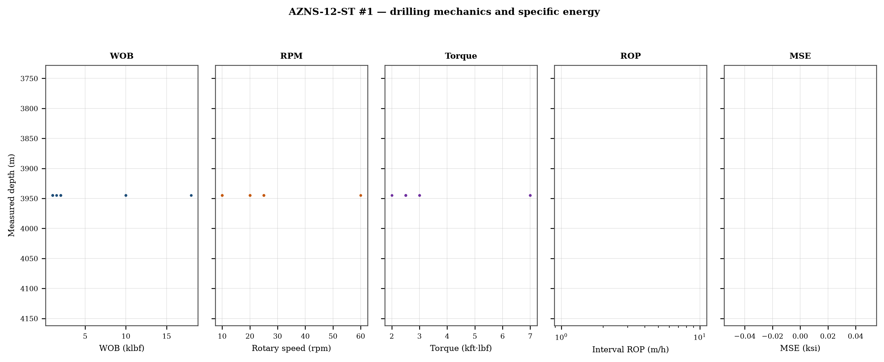
شکل ۷.۱ — لاگ پنج‌ستونه مکانیک با انرژی ویژه

۸. سیالات حفاری، رئولوژی، حمل خرده و چگالی گردش معادل
سابقه هیدرولیک 5 روز را پوشش می‌دهد. دبی 6 تا 6 گالن بر دقیقه، افت فشار مته 0 تا 0 psi و شاخص هیدرولیک 0.0 تا 0.0 اسب بخار بر اینچ مربع است. سرعت حلقوی برای سایزهای ثبت‌شده محاسبه شده و خط ۱۲۰ فوت بر دقیقه روی شکل، آستانه میدانی حمل خرده است و نه حد مقرراتی.
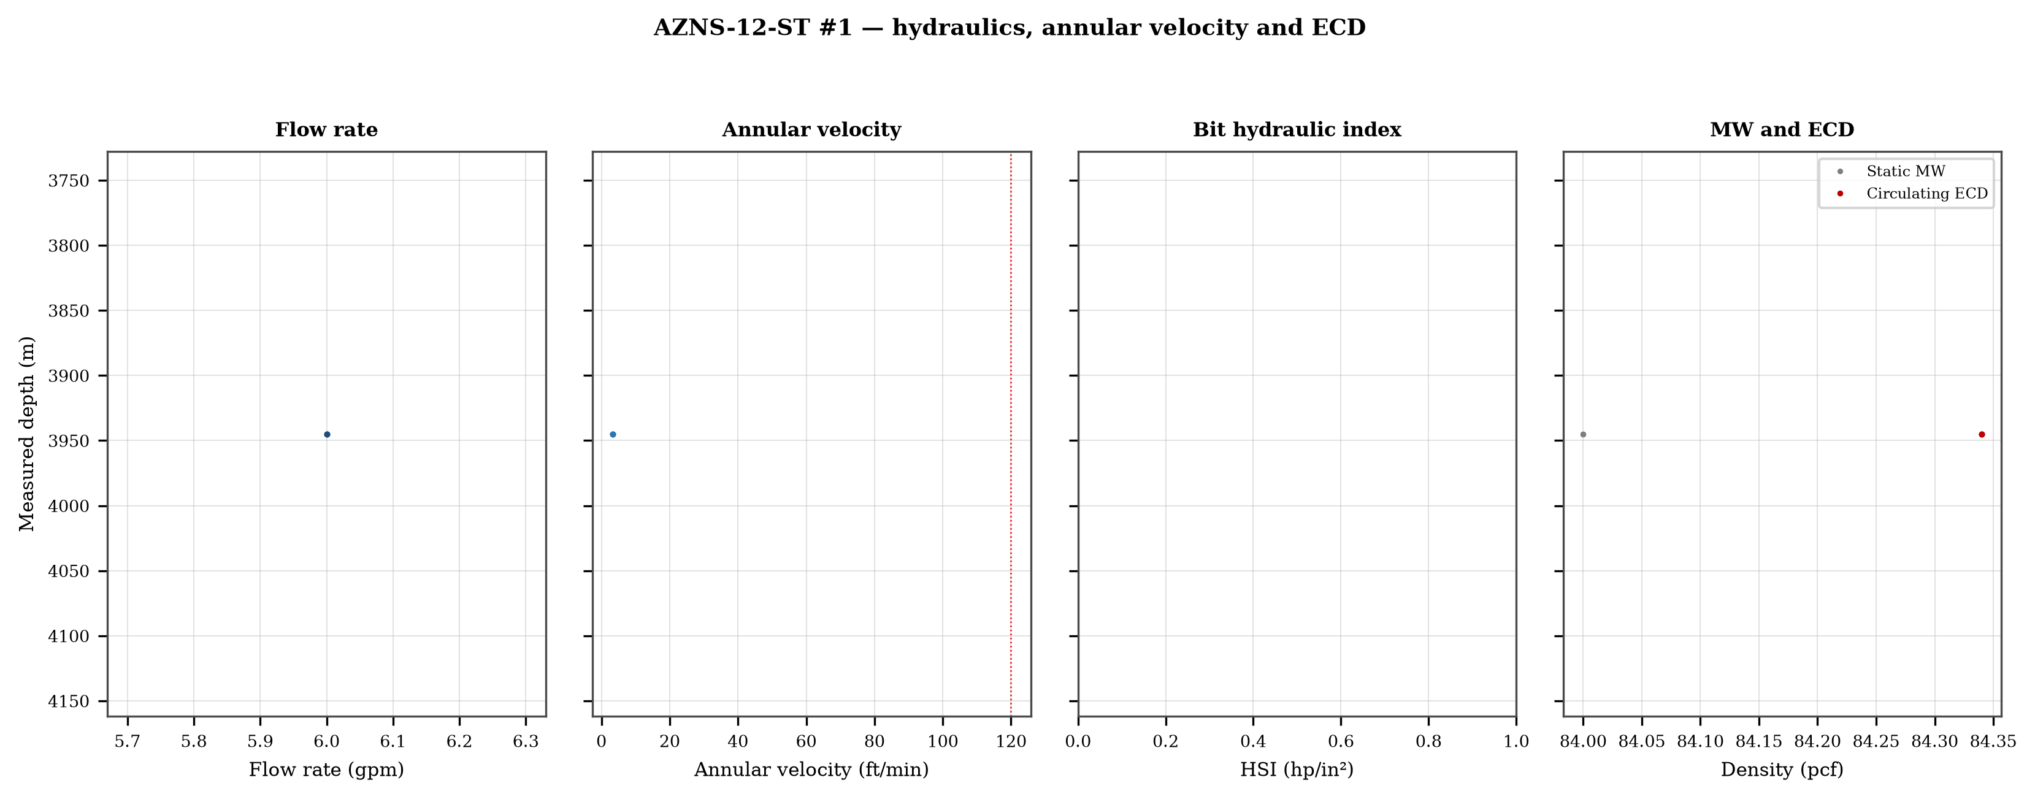
شکل ۸.۱ — دبی، سرعت حلقوی، شاخص هیدرولیک و پنجره ECD
وزن گل در سراسر رکورد میان 81 و 85 pcf و در پله‌هایی منطبق بر نقاط جداری تغییر می‌کند. هر پله، چگالی گردش معادل را به همان اندازه به‌علاوه جمله افت حلقوی تغییر می‌دهد و به همین دلیل پنجره فشار دقیقاً زمانی تنگ می‌شود که وزن برای مهار شیل افزایش می‌یابد.

۹. پیمایش جهت‌دار، مسیر چاه و شدت تغییر زاویه
مسیر از 8 ایستگاه با روش کمترین انحنا بازسازی شد. چاه به بیشینه زاویه 63.0 درجه، بیشینه شدت تغییر زاویه 10.46 درجه بر ۳۰ متر و عمق قائم نهایی 3,825 متر در 4,005 متر اندازه‌گیری‌شده با بسته‌شدگی ته‌چاه 418 متر می‌رسد. شدت تغییر زاویه در سراسر مسیر داخل حد حفاری می‌ماند، بنابراین برنامه جهت‌دار درگی فصل ۱۰ را نساخته است.
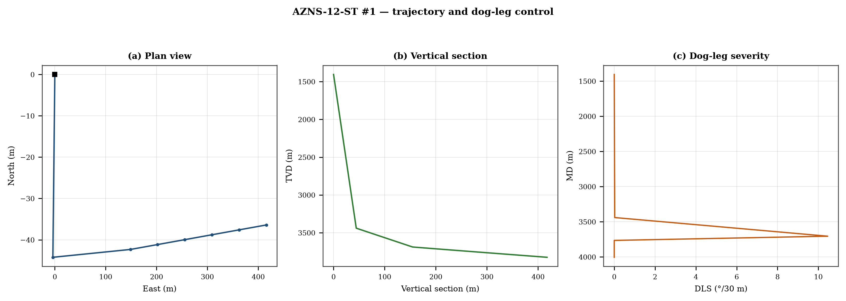
شکل ۹.۱ — نمای افقی، مقطع قائم و شدت تغییر زاویه

جدول ۹.۱ — ایستگاه‌های پیمایش
عمق | زاویه | آزیموت | قائم | شمال | شرق | DLS
1,405.0 | 2.00 | — | 1,405.0 | 0.0 | 0.0 | 0.00
3,440.0 | 0.50 | 185.0 | 3,439.5 | -44.2 | -3.9 | 0.02
3,705.0 | 63.02 | 88.7 | 3,688.5 | -42.3 | 148.7 | 10.46
3,765.0 | 63.02 | 88.7 | 3,715.8 | -41.1 | 202.1 | 0.00
3,825.0 | 63.02 | 88.7 | 3,743.0 | -40.0 | 255.6 | 0.00
3,885.0 | 63.02 | 88.7 | 3,770.2 | -38.8 | 309.0 | 0.00
3,945.0 | 63.02 | 88.7 | 3,797.4 | -37.6 | 362.5 | 0.00
4,005.0 | 63.02 | 88.7 | 3,824.6 | -36.4 | 415.9 | 0.00
مرجع DDR — جدول پیمایش «1-2 DDR Data» از سطر سرصفحه ۱۱۵ (عمق، زاویه، آزیموت، عمق قائم) — قالب A؛ بلوک پیمایش J50+ در «1-2 DDR Data» — قالب B

۱۰. بار قلاب، درگ و اضافه‌کشش
مدل ساده رشته بر پایه پیمایش بازمحاسبه‌شده با ضریب شناوری وزن گل ثبت‌شده و ضریب اصطکاک سفر ۰٫۲۸ ساخته شد. در 4,005 متر مدل بار کشش 69.0 کیلوپوند، بار گردشی 62.8 کیلوپوند و رهاشدن 62.1 کیلوپوند می‌دهد. اختلاف کشش و رهاشدن 6.9 کیلوپوند است؛ همین اصطکاک واقعی رشته است و همان حاشیه‌ای که نباید در یک کشش خرج شود.
- روز 10: اضافه‌کشش ثبت‌شده 1 کیلوپوند
- روز 31: اضافه‌کشش ثبت‌شده 377 کیلوپوند
- روز 31: اضافه‌کشش ثبت‌شده 328 کیلوپوند
- روز 32: اضافه‌کشش ثبت‌شده 378 کیلوپوند
- روز 44: اضافه‌کشش ثبت‌شده 389 کیلوپوند
- روز 71: اضافه‌کشش ثبت‌شده 35 کیلوپوند
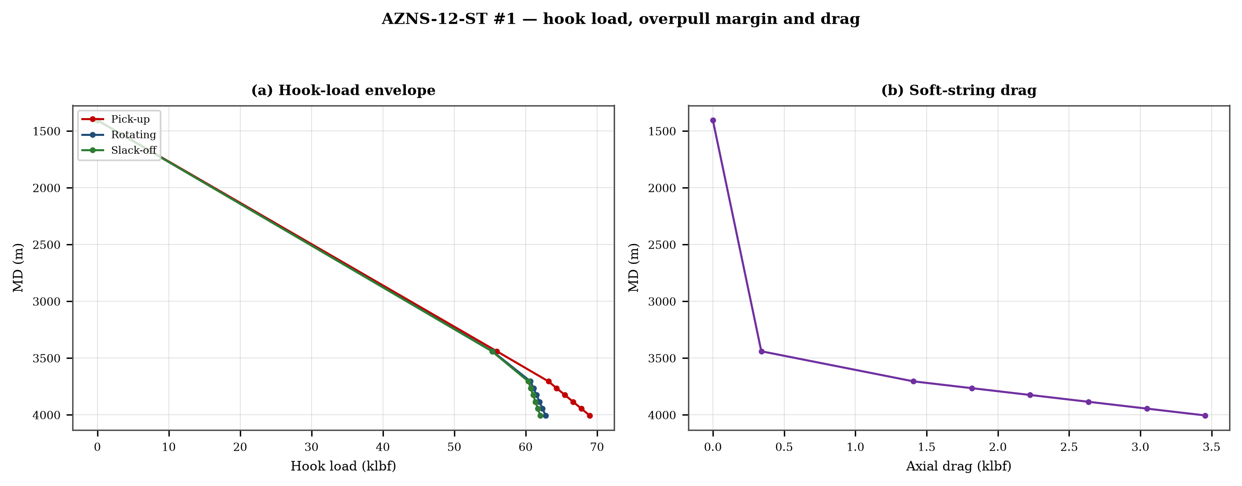
شکل ۱۰.۱ — پوش بار قلاب و درگ محوری

۱۱. کنترل چاه، یکپارچگی پاشنه، MAASP و هرزروی
رکورد شامل 0 تست یکپارچگی سازند با معادل عددی وزن گل و 33 روز با ثبت هرزروی است. حداکثر فشار مجاز سطحی دینامیکی همان عددی است که حفار لازم دارد: در کم‌عمق‌ترین پاشنه این چاه، افزایش ۵۰۰ psi در حلقه به معادل وزن گل 0.0 pcf نیاز دارد که آزمون عملی قرار گرفتن برنامه گل داخل پنجره است.

۱۲. زمین‌شناسی، سرسازندها و گاز
10 سرسازند میان 974 و 3,627 متر اندازه‌گیری‌شده ثبت شده است. توالی و عمق هر سرسازند در ادامه با عمق قائم روش کمترین انحنا (در صورت وجود پیمایش) بازتولید می‌شود؛ قابلیت حفاری هر بازه در برابر سابقه نرخ و نه یک جدول کلی سنگ‌شناسی بحث می‌شود.
جدول ۱۲.۱ — سرسازندها
سازند | عمق | عمق قائم
Gachsaran | 974 | 974
Asmary | 1,280 | 1,280
Pabdeh | 1,474 | 1,405
Gurpi | 2,124 | 2,124
Ilam | 2,539 | 2,539
Laffan | 2,613 | 2,613
Sarvak | 2,620 | 2,620
Kazhdumi | 3,261 | 3,261
Dariyan | 3,465 | 3,439
Gadvan | 3,627 | 3,689
مرجع DDR — «1-2 DDR Data» سطرهای ۱۱۰–۱۳۱: K = سازند، L/M = عمق پیش‌بینی‌شده اندازه‌گیری و قائم، O/Q = عمق قائم واقعی
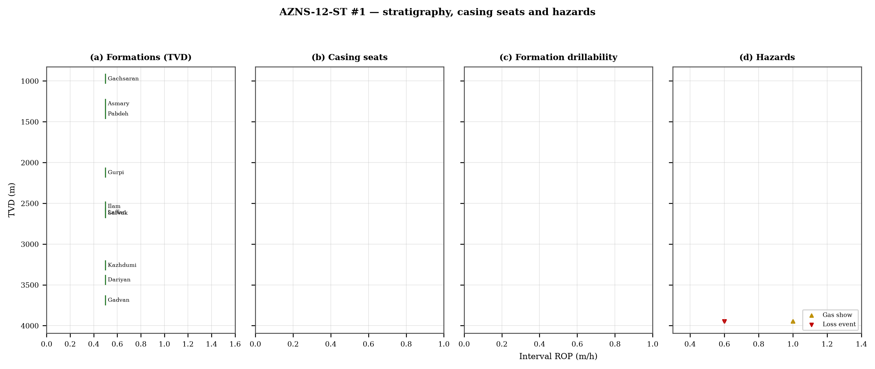
شکل ۱۲.۱ — سرسازندها، نشست جداری، قابلیت حفاری و مخاطرات

۱۳. مشکلات عملیاتی، درمان‌ها و دستورالعمل‌های سر دکل
پنج دستورالعمل زیر برای استفاده در سر دکل و به ترتیب نوشته شده‌اند. هر یک صورت فشرده تشخیص فصل‌های ۵، ۱۰ و ۱۱ است و با همان سازوکاری که درمان می‌کند منطبق شده.

دستورالعمل هرزروی
- توقف حفاری، ثبت نرخ هرزروی در دبی جاری و ادامه حرکت رشته.
- کاهش دبی در دو مرحله و اندازه‌گیری هرزروی در هر مرحله: هرزروی جزئی به LCM پاسخ می‌دهد، هرزروی کامل سازوکار دیگری می‌خواهد و نه گلوله بزرگ‌تر.
- تزریق گلوله LCM دانه‌بندی‌شده (ریز–متوسط–درشت) در بازه هرزروی و درمان آن پیش از ادامه حفاری؛ ثبت حجم گلوله، حجم برگشتی و فشار تزریق.
- اگر هرزروی ادامه یافت، MAASP را با وزن گل جاری بازمحاسبه و تأیید کنید که ستون سیال هنوز یکنواخت است.

دستورالعمل تنگ‌شدگی و اضافه‌کشش
- اضافه‌کشش مشاهده‌شده را با پوش کشش مدل‌شده در همان عمق مقایسه کنید.
- گردش با حداکثر دبی مجاز همراه با چرخش رشته؛ اگر گشتاور با برگشت خرده کم شود، علت تمیزکاری است و نه سازند.
- رشته را با تغذیه کنترل‌شده پایین ببرید و نه با کشش؛ هرگز از ۸۰٪ حاشیه اضافه‌کشش مدل‌شده فراتر نروید.
- در صورت گیر رشته، ابتدا گردش و ضربه پایین‌زن را برقرار کنید و سپس درمان شیمیایی.

دستورالعمل گیر لوله و ماهیگیری
- وزن گردش آزاد، کشش و رهاشدن را بی‌درنگ ثبت کنید؛ اختلاف آن‌ها تماس با دیواره را از گرفتگی مسیر جدا می‌کند.
- در ده دقیقه نخست گردش را برقرار کنید؛ رشته‌ای که هنوز گردش دارد بدون ماهیگیری بازیابی می‌شود.
- گشتاور و ضربه را در جهتی اعمال کنید که پاسخ وزن خود رشته نشان می‌دهد و نه بر پایه عادت.
- هر قطعه بازیابی‌شده را پیش از نوبت بعد عکس‌برداری و رده‌بندی کنید.

دستورالعمل کنترل چاه
- بستن چاه با توالی بستن سخت و ثبت SIDPP، SICP و افزایش حجم چاه‌الگویی در یک دقیقه.
- نوع سیال ورودی را از جفت فشار تشخیص دهید: SIDPP ≈ SICP سیال سبک و SICP >> SIDPP گاز است.
- برگه کشتن را با فشار گردش آهسته در دبی واقعی پمپ آماده کنید و نه با مقدار جدول.
- هنگام رساندن پمپ‌ها به دبی، فشار جداری را ثابت نگه دارید و به دنبال فشار لوله حفاری نروید.

دستورالعمل تست پاشنه و MAASP
- هیچ حفاری خروج از پاشنه بدون معادل وزن گل ثبت‌شده تست FIT/LOT در سرصفحه روزانه انجام نشود.
- MAASP را برای وزن گل جاری و در هر تغییر ۰٫۱ pcf بازمحاسبه کنید.
- نتیجه تست را به گرادیان شکست در عمق قائم پاشنه تبدیل کنید و نه در عمق اندازه‌گیری.
- هنگام هرزروی در پاشنه، نخستین عددی که باید خوانده شود MAASP دینامیکی است و نه ساکن.

۱۴. پارامترهای بهینه، drill-off و رویه MSE
رویه drill-off تنها راه مطمئن یافتن نقطه اشباع در محل است. دبی را ثابت نگه دارید، وزن را در سه پله حدود ۱۵ درصد کاهش دهید و نرخ را در هر پله پس از ۹۰ ثانیه حفاری پایدار ثبت کنید؛ نرخ باید با وزن بالا رود تا نقطه اشباع و سپس تخت شود. وزنی که نرخ در آن تخت می‌شود، وزن عملیاتی آن سازند است و وزنی که گشتاور بالا می‌رود و نرخ نه، وزنی است که مته را آسیب می‌زند.
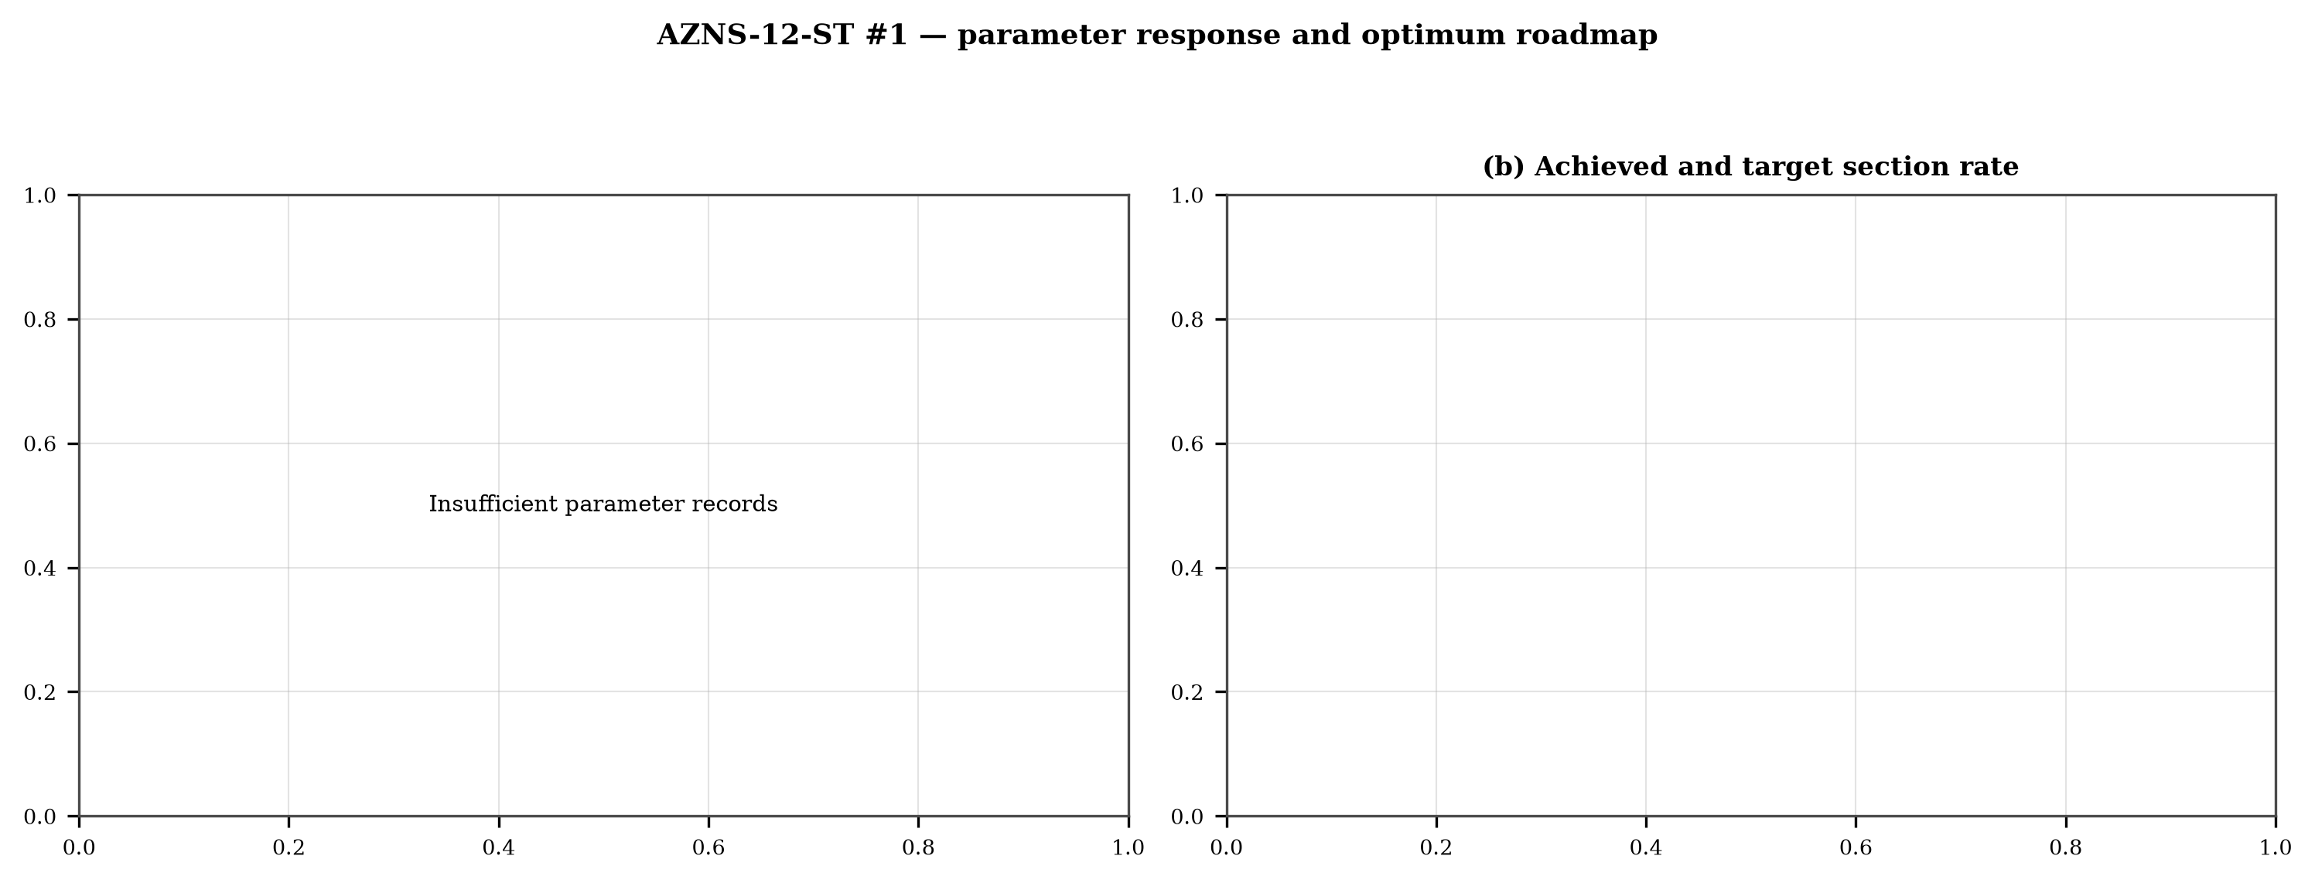
شکل ۱۴.۱ — پاسخ وزن با رنگ انرژی ویژه و هدف نرخ مقطع

۱۵. یافته‌های کلیدی و ثبت ریسک
- زمان غیرمولد 44.9% زمان دکل است و با «هرزروی گل» غالب می‌شود.
- زمان جابه‌جایی 14.04 برابر زمان حفاری است که همان ناکارآمدی ساختاری این رکورد است.
- نرخ خالص در بازه‌های مولد 0.00 متر بر ساعت با میانه انرژی ویژه 0 کیلوپوند بر اینچ مربع است.
- پنجره فشار و برنامه گل در هر نقطه جداری بر هم اثر می‌گذارند؛ سابقه یکپارچگی ضعیف‌ترین مجموعه داده چاه است.
جدول ۱۵.۱ — ثبت ریسک
ریسک | محرک | پیامد | کنترل
Loss at the shoe | Drilling out with weight above the window | Loss of circulation and stuck pipe | Two-rate loss test, graded LCM
Tight hole on trips | Shale swelling after long open-hole exposure | Overpull and stuck string | Wiper trips, mud inhibition
Bit balling | Weight above the founder point in reactive clay | Rate collapse and torque rise | Drill-off test, HSI above 2.5
Equipment failure | Ageing pumps and top drive | Long NPT and hole deterioration | Reliability register
مرجع DDR — استخراجی — روایت «1-1 DDR Remark»، پرچم‌های گزارش زمانی «1-2 DDR Data» و سیاهه زمان غیرمولد این گزارش؛ فاقد خانه واحد در DDR

۱۶. توصیه‌ها — ماتریس فازها و REC-01 تا REC-10
جدول ۱۶.۱ — ماتریس اجرای فازها
فاز | اقدام | نقطه توقف
Pre-spud | Verify rig systems and spares against the reliability register | Signed availability check
Surface hole | Maximum flow with a single casing and cementing trip | Shoe test recorded
Intermediate | PDC and motor, wiper trip every 300 m, AV above 120 ft/min | Overpull trend inside envelope
Reservoir entry | Two-rate loss test and graded LCM on location | Loss cured before drilling ahead
Reservoir hole | Hold HSI above 2.5 hp/in², drill-off at each top | Founder point recorded
Close-out | NPT booked to the fixed cause list, review within 14 days | QC certificate signed
مرجع DDR — گزارش زمانی «1-2 DDR Data» سطرهای ۲۱–۶۸ تجمیع‌شده بر پایه کد عملیاتی و سرصفحه مقاطع در «1-1 DDR Remark»
جدول ۱۶.۲ — توصیه‌ها
شناسه | توصیه | مسئول | زمان | دلیل
REC-01 | Adopt a rig-specific reliability register (pumps, top drive, drawworks) with monthly availability and mean time between failures | Rig manager | Immediate | Rig and surface equipment is the largest controllable NPT category
REC-02 | Standardise the FIT/LOT protocol and write the demonstrated EMW into the daily header | Well integrity | Before the next well | Makes MAASP auditable at every shoe
REC-03 | Apply the section parameter roadmap of Chapter 14 as the drilling programme | Drilling engineering | Next well | Closes the gap to the field P90 rate
REC-04 | Introduce a graded-LCM loss protocol with a two-rate diagnosis before treatment | Mud engineering | Immediate | Cuts loss time and lost mud volume
REC-05 | Run a drill-off test at the top of each formation and record the founder point | Drilling engineering | Each section | Prevents weight-induced inefficiency
REC-06 | Treat centrifuge running time as a recorded drilling parameter | Mud engineering | Immediate | Controls ECD without changing mud weight
REC-07 | Hold a torque-and-drag check against the modelled envelope before every trip | Drilling supervisor | Every trip | Converts overpull from a surprise into a trend
REC-08 | Book every NPT hour against the fixed cause list within the same tour | Drilling supervisor | Daily | Keeps the field comparison comparable
REC-09 | Audit third-party service readiness (wireline, cementing, casing crews) before the operation, not on arrival | Field engineering | Each job | Third-party delay is the second largest NPT category
REC-10 | Publish a weekly NPT pareto and a monthly field benchmarking pack | Field engineering | Weekly | Sustains the learning curve across rigs
مرجع DDR — همین گزارش — ساخته‌شده بر پایه مجموعه شاخص و سیاهه زمان غیرمولد بالا؛ هر سطر مرجع شاهد خود را دارد

۱۷. محدودیت‌های داده‌های ثبت‌شده
- حفره جدیدی ثبت نشده است: فیلد عمق در تمام عملیات یک مقدار دارد که نشانه مداخله (میلینگ، پاک‌سازی، تکمیل مجدد) است و نه حفاری. یا عملیات عمقی نیفزوده، یا عمق افزوده نوشته نشده است؛ معیار تفکیک، بازه میلینگ یا پاک‌سازی در گزارش زمانی است — هرگاه چنین بازه‌ای از ژرف‌ترین عمق ثبت‌شده بگذرد، متراژی افزوده نشده است.
- جدول جداری با عمق پاشنه وجود ندارد: معماری از گاه‌شمار و سایز حفره‌های حفاری‌شده توصیف می‌شود.
- تست یکپارچگی سازند با معادل عددی وزن گل وجود ندارد: MAASP به‌صورت حساسیت و نه مقدار اندازه‌گیری‌شده گزارش می‌شود.
- هزینه‌ها از نرخ روزانه دکل، گل و خدمات بازسازی شده‌اند زیرا کارپوشه‌ها سند تجاری ندارند؛ تنها برای مقایسه به کار می‌روند.

۱۸. پیوست الف — کارپوشه‌ها، شیت‌ها و SHA-256
رکورد از AZNS12Pack.xlsx با 144 شیت خوانده شد و همه آن‌ها تجزیه شدند. جدول زیر فهرست فایل را با چک‌سام کارپوشه مرجع همان‌گونه که در مخزن است بازتولید می‌کند.
جدول ۱۸.۱ — کارپوشه‌های مرجع و SHA-256
فایل | چک‌سام
AZNS10Pack.xlsx | bf8c897274b47f9324b6e808162c451c0329d78651e76a27c700db9263ec0a95
AZNS116Pack.xlsx | 68c5b874f1ba78a4a30989930aef00f06095d8118e89e217e74ca918364dc438
AZNS122WO1Pack.xlsx | c14db1ff6cbef8b7d4e0f69b9f64cdc4452e3935f64bad439d38a8aed6f5f42a
AZNS122WO2Pack.xlsx | 2eb9858150dfa2d43f46e387ded978fd04c811f0c08b402a76a533f36235b65c
AZNS127ST2Pack.xlsx | 68329de313721905be08f20cb8bb8b4f5f3671d5c6caab41f23caa1a48b9a4c4
AZNS127WO1Pack.xlsx | 6034aae76c2e3126416df8f8576d424bd3394c30aca4c4f5e72f0372256739d6
AZNS127WOPack.xlsx | a4ae90dc870f20b2f99ac3a36b8b5cd1c357b60dd2805630597cc48ba059054e
AZNS12Pack.xlsx | e325945f1108341bace123e60b02fb04ac3f7d3003a19eb8d23004cf7cd67216
AZNS166Pack.xlsx | e63824748e4692884fc23075c678c1379b9b595a8c8b1efb289e630f898a75d8
AZNS207Pack.xlsx | 828968c7e0afd7273d64987bd457383ecfea3a2e00e62c9a65b587f16518996a
AZNS40Pack.xlsx | 0523068ee222c02f6e2d2754bcd919a9c296b334b03521ab15d84322aade94ca
AZNS75Pack.xlsx | 5e0482d5d50e9347a98b7c24cfd3a102d3c00f2c951f6061aba14d164136fcae
AZNS85Pack.xlsx | 0d3ecc54fb8b9484f508b9a3957554ba13e72546c6d485abb79af633362daeb2
مرجع DDR — فایل‌های کارپوشه در همان شکل تحویل (فقط‌خواندنی)، چک‌سام در زمان ساخت محاسبه شده است
جدول ۱۸.۲ — فهرست شیت‌های این چاه
شیت | شیت | شیت
1-1 DDR Remark | 1-2 DDR Data | 2-1 DDR Remark
2-2 DDR Data | 3-1 DDR Remark | 3-2 DDR Data
4-1 DDR Remark | 4-2 DDR Data | 5-1 DDR Remark
5-2 DDR Data | 6-1 DDR Remark | 6-2 DDR Data
7-1 DDR Remark | 7-2 DDR Data | 8-1 DDR Remark
8-2 DDR Data | 9-1 DDR Remark | 9-2 DDR Data
10-1 DDR Remark | 10-2 DDR Data | 11-1 DDR Remark
11-2 DDR Data | 12-1 DDR Remark | 12-2 DDR Data
13-1 DDR Remark | 13-2 DDR Data | 14-1 DDR Remark
14-2 DDR Data | 15-1 DDR Remark | 15-2 DDR Data
16-1 DDR Remark | 16-2 Lookahead | 17-1 DDR Remark
17-2 Lookahead | 18-1 DDR Remark | 18-2 Lookahead
19-1 DDR Remark | 19-2 Lookahead | 20-1 DDR Remark
20-2 Lookahead | 21-1 DDR Remark | 21-2 Lookahead
22-1 DDR Remark | 22-2 Lookahead | 23-1 DDR Remark
مرجع DDR — فهرست برگه‌های کارپوشه — هر جفت برگه روایت/داده به‌همراه برگه‌های مرجع

۱۹. پیوست ب — معادلات و واحدها
جدول ۱۹.۱ — معادلات حاکم
کمیت | معادله | واحد
Mechanical specific energy | MSE = 480·T·N/(D²·ROP) + 4·WOB/(π·D²·1000) | psi, klbf, ft·lbf
Bit pressure drop | ΔP = ρ·Q²/(10858·TFA²) | psi, gpm, in²
Jet velocity | V = 0.3208·Q/TFA | ft/s
Hydraulic index | HSI = ΔP·Q/(1714·A_bit) | hp/in²
Annular velocity | V = 24.5·Q/(D_h² − D_p²) | ft/min
Bingham annular loss | ΔP = PV·V·L/(60000·(D_h−D_p)²) + YP·L/(200·(D_h−D_p)) | psi
Equivalent circulating density | ECD = MW + ΔP_ann/(0.052·TVD) | pcf
Minimum curvature | β = arccos[cos I₁cos I₂ + sin I₁ sin I₂ cos(A₂−A₁)] | rad
Dog-leg severity | DLS = 30·β/ΔMD | °/30 m
Buoyancy factor | BF = 1 − MW/490 | —
Hook load (soft string) | F = Σ w·BF·cos I·Δs ± μ·Σ w·BF·sin I·Δs | klbf
Maximum allowable surface pressure | MAASP = 0.052·(EMW_frac − MW)·TVD_shoe | psi
dc exponent | dc = log(ROP/(60·N)) / log(WOB/D) | —
Reconstructed cost | C = Σ (rig + mud + service) day rate | USD
مرجع DDR — استاندارد مرجع، پیوست ب — فاقد خانه DDR

۲۰. پیوست ج — فهرست کامل زمان غیرمولد
جدول ۲۰.۱ — فهرست زمان غیرمولد (همه سطرها)
روز | ساعت | سازوکار | فعالیت و شرح
2 | 4.0 | طبقه‌بندی‌نشده | Stop operation Due to Align TDS Rail meanwhile OEOC inspection &maintenance crew work on TDS.
2 | 2.0 | طبقه‌بندی‌نشده | Stop operation Due to Bad Weather (High win speed & dust storm)
2 | 2.0 | طبقه‌بندی‌نشده | Cont. Align TDS Rail meanwhile OEOC inspection &maintenance crew work on TDS.
2 | 6.0 | طبقه‌بندی‌نشده | Stop operation Due to Bad Weather (High win speed & dust storm)
3 | 2.0 | طبقه‌بندی‌نشده | Stop operation Due to Bad Weather (High win speed & dust storm)
3 | 7.0 | طبقه‌بندی‌نشده | Wait on OEOC due to Rec. Crain to R/U CT Injetcor head.
4 | 24.0 | طبقه‌بندی‌نشده | Wait on R/U CTU. OEOC Refuses to R/U CT Injector head. So 24 hours NPT has been applied for OEOC rig and services.
5 | 15.0 | طبقه‌بندی‌نشده | Wait on R/U CTU. OEOC Refuses to R/U CT Injector head. So 15 hours NPT has been applied for OEOC rig and services.
5 | 2.0 | شخص ثالث و خدمات | Rec. 50 ton crane. M/U 1-1/2"Roll on Connector on 1-1/2"CT Pipe & Perform Pull Test to Max 12 Klbs, Ok. Install CT BOP o
7 | 4.0 | ایمنی، بهداشت و مانورها | Due to unable to establish circulation through the string and discrepancies between in/out mud weight values. In order t
8 | 8.0 | ایمنی، بهداشت و مانورها | Due to unable to establish circulation through the string and discrepancies between in/out mud weight values. In order t
8 | 5.0 | شخص ثالث و خدمات | Retrieve 6-5/16" 5K TWCV. P/U & Screw 7" Vam Thread L/J on TBG HGR. M/U 7" Vam x 4-1/2" IF + 4-1/2" IF x 7" Vam (c/w 2"
8 | 5.0 | شخص ثالث و خدمات | R/U Wireline logging Equip. (Sealand Co.). Install Wire Line BOP on 7" XOS. Press. Test same w/ 1000 psi; "Ok". L/U f/ 7
8 | 2.5 | شخص ثالث و خدمات | Held PJSM. Load & Armed 5 No. HMX Bullet on carrier. RIH w/L Punch Assy (Cable head, CCL, Wt. bar, Carrier, BTM Nose: Ma
8 | 1.5 | طبقه‌بندی‌نشده | POOH W/L tools to 100m While Slow Circ. thru completion string.
8 | 2.0 | تجهیزات دکل و سطحی | Wait on daylight due to explosive material safety regulation. Cont. Slow Circ. thru completion string. w/ Max 1 BPM, 500
9 | 3.5 | تجهیزات دکل و سطحی | Cont. Wait on daylight due to explosive material safety regulation. Slow Circ. thru completion string. w/ Max 1 BPM, 500
9 | 2.0 | ایمنی، بهداشت و مانورها | Cont. Wait on daylight due to explosive material safety regulation.
9 | 2.5 | شخص ثالث و خدمات | POOH to surface, L/D Sealand Punch ass. & check all bullet is Fired, B/O & L/D Wire line BOP & Equip. & X.O.S - f/u tool
9 | 14.0 | گیر لوله و ماهیگیری | M/U 5" DP on 7" vam thread L.j & connected to TDS, Check return from ann., work and try to pull out & retrieve Tubing Ha
9 | 2.0 | طبقه‌بندی‌نشده | 2Hrs NPT for OEOC due to staffing shortage & Disobedience of MSA Co. man orders.
10 | 8.0 | گیر لوله و ماهیگیری | Cont. Work on Pull out Tubing Hanger in THS, OBS Stuck Tubing Hanger in Tubing Head Spool, Apply 500psi in Ann. while Pu
10 | 10.0 | گیر لوله و ماهیگیری | Got return mud & Movment 20cm Tubing hanger from THS seating area, Cont. Reverse Circ. Mud to clean & flush the same are
10 | 6.0 | گیر لوله و ماهیگیری | B/O 7" X.O.S from Tubing Hanger, pull out & L/D 2jts 5" DPs ( S-Grade), P/up 7" N.vam thread L.J and M/up 7" * 4-1/2" N.
11 | 4.0 | گیر لوله و ماهیگیری | Cont. Circ. Mud Thru string Till uniform MW in/out Checked Return Mud Noticed Cut the MW and OBS. Oil gas in return (Tot
14 | 13.0 | هرزروی گل | Cont. RIH W/ 3-1/2" Spear & Fishing BHA F/330 to 3285m (7"L.lap) while Circ. Mud C.W.H w/ 0-2 BPHL.
14 | 2.0 | هرزروی گل | Circ. BTM's up @ 3285m (7"L.lap) to balanced MW in/out @ 81pcf W/0-1 BPHL.
14 | 4.0 | گیر لوله و ماهیگیری | Cont. RIH as Pump down to 3307m, String Took WT & Confirmed TOF (Comp. Strg) as per tally, Work on Fishing and Try to ca
14 | 3.0 | هرزروی گل | In Order to check string & 3-1/2" Spear For any Probably fish caught, POOH as chain out F/3307 to 2550m while Circ. Mud
15 | 11.0 | هرزروی گل | Cont. POOH W/ 3-1/2" Spear as chain out F/2550 to Surface & Recoverd about 100-150m Slick line, L/D 3-1/2" Spear while C
15 | 13.0 | گیر لوله و ماهیگیری | P/U & M/U 2" * 4" Taper tap & RIH W/ Fishing BHA#02 To 3290m while Circ. Mud C.W.H w/ NL-NG.
16 | 3.0 | گیر لوله و ماهیگیری | Cont. RIH W/ 2" * 4" Taper tap & Fishing BHA#02 F/ 3290 To 3305m (2M above Fish Depth), Record Upward & Downward WT W/ P
16 | 21.0 | گیر لوله و ماهیگیری | POOH W/ 2" * 4" Taper tap & Fishing BHA#02 as chain out F/3307 to Surface, Recoverd Fish Completely as below:
17 | 2.0 | گیر لوله و ماهیگیری | Wash and Clean Flow line, shale shakers, Divider box, Ditch lines, Change TDS elevator & Prepare 6JTs 4-3/4" DCs as requ
18 | 4.0 | کنترل چاه و فوران | Closed the well @ 3454m, Circ. Mud to Kill the Well Thru C/M While weight Up Active Sys. mud To 83pcf Meanwhile OBS. Cut
18 | 9.0 | کنترل چاه و فوران | Closed C/M and Monitor the Ann. press. while Prepared 82pcf Mud (totally: 1200BBLs Pumpable).
18 | 8.0 | کنترل چاه و فوران | Start Circ. Mud thru C/M by 82pcf Mud and apply Back Press., After pumping Totally 984bbls 82-84pcf, Got 84pcf mud @ Ret
19 | 2.0 | طبقه‌بندی‌نشده | Stopped Operation @ 100m Due to Bad Weather situation (Dust storm) While slow Circ. Mud thru string w/ NL-NG.
21 | 1.0 | هرزروی گل | Stopped Operation Due to work on HYD. System of TDS (Severe Oil Leakage) and Fix same "OK" While Circ. Mud C.W.H w/ 0-1B
21 | 2.0 | هرزروی گل | Stopped Operation @ 950m Due to Bad Weather situation (Dust storm) While slow Circ. Mud thru string w/ 0-1BPHL.
21 | 0.5 | هرزروی گل | Stopped RIH @ 2050m Due to Bad Weather situation (Severe wind) While slow Circ. Mud thru string w/ 0-1BPHL.
22 | 2.0 | هرزروی گل | Stopped Operation @ 2700m Due to Bad Weather situation (Dust storm) While Circ. C.W.H w/ 0-1 BPHL.
23 | 3.0 | طبقه‌بندی‌نشده | Cont. Wait on bad weather (Dust storm) @ 2700m.
25 | 7.5 | طبقه‌بندی‌نشده | Stop operation due to high wind speed.
34 | 0.5 | گیر لوله و ماهیگیری | Due to change Disc break suddenly failure of the brake system in the drawworks; Apply 80klbs Wt. on spear to Push the fi
34 | 14.5 | هرزروی گل | In order to check string & Tools; POOH w/ 2-7/8" Cable Spear to 550m, F/u the well; 0-1 BPHL.
35 | 2.5 | تجهیزات دکل و سطحی | Stop Operation due to work on drawworks low clutch chain.
35 | 3.0 | طبقه‌بندی‌نشده | Stop operation, due to High Wind Speed.
35 | 2.0 | هرزروی گل | Resume RIH w/ 4-3/4" Fishing Jar + 9 Stds 3-1/2" HWDP + 20 Stds 3-1/2" DP + 10 Stds 3-1/2" HWDP & Followed by 5" DPs to
38 | 7.0 | هرزروی گل | P/U & M/U 5-7/8" MT.Bit (Used, King dream,217, Open) + 4-3/4" Bit sub (Float in) + 10STDs 3-1/2" HWDPs + 5STDs 3-1/2" DP
38 | 2.0 | هرزروی گل | While Wait on Rec. New Bit Sub from OEOC, Circ. C.W.H w/ 1 BPHL.
38 | 9.0 | هرزروی گل | P/U & M/U 4" New M.M.J.Mill (1/16" UG) & C/O BHA Followed By 5" DPs to 2100m w/ 1 BPHL. >> Clean Out BHA Description: 4"
39 | 16.0 | هرزروی گل | Cont. RIH w/ 4" New M.M.J.Mill & C/O BHA F/ 2100m to 3779m (5" L.Lap), Try to Pass This point W/Pumping "No Succ.", Hard
39 | 8.0 | هرزروی گل | POOH w/ 4" M.M.J.Mill & C/O BHA F/ 3888.7 to 1000m While C.C.W.H w/ 0-1 BPHL.
40 | 5.0 | هرزروی گل | Cont. POOH w/ 4" M.M.J.Mill & C/O BHA F/ 1000m to Surface, L/D 4" M.M.J.Mill (5% Used) While C.C.W.H w/ 0-1 BPHL. >> OBS
40 | 19.0 | هرزروی گل | P/U & M/U 3-15/16" Used M.M.J.Mill & C/O BHA Followed By 5" DPs to 3779m (5" L.Lap), Cont. RIH as Med. to Soft Wash Down
41 | 8.0 | گیر لوله و ماهیگیری | Cont. RIH w/ 3-15/16" Used M.M.J.Mill & C/O BHA as Med. to Soft Wash Down f/ 3870 to 3888.7m, Strig Took WT, Try to Pass
41 | 12.0 | هرزروی گل | In Order to change BHA, POOH w/ 3-15/16" Used M.M.J.Mill f/ 3888.8m to Surface, L/D 3-15/16" Used M.M.J.Mill (20% Used)
41 | 4.0 | هرزروی گل | P/U & M/U 3-1/2" Used M.M J.Mill & RIH w/ Clean Out BHA to 200m w/ 0-1 BPHL. >> Meanwhile RIH Change 5jts 3-1/8" DCs wit
42 | 12.0 | هرزروی گل | Cont. RIH w/ 3-1/2" Used M.M J.Mill & C/O BHA f/ 200 to 3779m (5" L.Lap), Cont. RIH as Med. to Soft R/D to 3899m, String
42 | 2.0 | هرزروی گل | Try to Resume Milling & Push the Obstacle W/ Low Parameters @ 3899m "No Progress", (Confirmed TOF), Stop Milling Operati
42 | 10.0 | هرزروی گل | In Order to Perform Fishing job, POOH w/ 3-1/2" Used M.M.J.Mill & C/O BHA f/ 3899m to 600m While C.C.W.H w/ 0-1 BPHL.
43 | 3.0 | هرزروی گل | Cont. POOH w/ 3-1/2" Used M.M.J.Mill f/ 600m to Surface, L/D 3-1/2" Used M.M.J.Mill (30% Used) While C.C.W.H w/ 0-1 BPHL
43 | 4.0 | هرزروی گل | P/U & M/U 4-1/16" Overshot & RIH w/ Fishing BHA to 450m w/ 0-1 BPHL. >> Fishing BHA Description: 4-1/16" Overshot (Dress
43 | 5.5 | هرزروی گل | RIH w/ 4-1/16" Overshot & Fishing BHA f/ 450 to 2100m w/ 0-1 BPHL.
43 | 3.0 | هرزروی گل | Stopped Operation @ 2100m Due to Bad Weather situation (Severe Wind) While slow Circ. Mud thru string w/ 0-1BPHL.
43 | 6.5 | هرزروی گل | Cont. RIH w/ 4-1/16" Overshot & Fishing BHA f/ 2100 to 3730m w/ 0-1 BPHL.
44 | 7.0 | هرزروی گل | Cont. RIH w/ 4-1/16" Overshot & Fishing BHA f/ 3730 to 3760m, String Took WT, Cont. RIH as W/D f/ 3760 to 3899m (TOF) Wh
44 | 17.0 | هرزروی گل | POOH as Pump Out w/ abnormal Over Pull f/ 3899m to 3779m (5" L.Lap), Cont. POOH f/ 3779 to 600m on elevator while Circ.
45 | 3.0 | هرزروی گل | Cont. POOH w/ 4-1/16" Overshot & Fishing BHA f/ 600 to Surface, L/D 4-1/16" Overshot while Circ. C.W.H w/ 0-1 BPHL. >> N
مرجع DDR — گزارش زمانی «1-2 DDR Data» سطرهای ۲۱–۶۸ با پرچم N یا UP، یک سطر برای هر بازه ثبت‌شده

۲۱. پیوست د — هیدرولیک و ECD روزانه

جدول ۲۱.۱ — فهرست هیدرولیک و ECD
روز | عمق | دبی | وزن گل | TFA | افت مته | HSI | AV | ECD
48 | 3,945 | 6 | 84 | 0.589 | 0 | 0.0 | 3 | 84.3
49 | 3,945 | 6 | 84 | 0.589 | 0 | 0.0 | 3 | 84.3
51 | 3,945 | 6 | 84 | 0.589 | 0 | 0.0 | 3 | 84.3
52 | 3,945 | 6 | 84 | 0.589 | 0 | 0.0 | 3 | 84.3
53 | 3,945 | 6 | 84 | 0.589 | 0 | 0.0 | 3 | 84.3
مرجع DDR — جدول گل «1-2 DDR Data» ستون‌های K–S سطرهای ۱۱–۳۸ (چگالی، قیف، PV، YP، جامدات، کلراید، ECD) — قالب A؛ J8–L27 — قالب B

۲۲. پیوست ه — سرسازندها و ایستگاه‌های پیمایش
جدول ۲۲.۱ — فهرست سازندها
سازند | عمق | قائم
Gachsaran | 974 | 974
Asmary | 1,280 | 1,280
Pabdeh | 1,474 | 1,405
Gurpi | 2,124 | 2,124
Ilam | 2,539 | 2,539
Laffan | 2,613 | 2,613
Sarvak | 2,620 | 2,620
Kazhdumi | 3,261 | 3,261
Dariyan | 3,465 | 3,439
Gadvan | 3,627 | 3,689
مرجع DDR — «1-2 DDR Data» سطرهای ۱۱۰–۱۳۱، یک سطر برای هر سرسازند با عمق قائم پیش‌بینی و واقعی
جدول ۲۲.۲ — فهرست پیمایش
عمق | زاویه | آزیموت | قائم | DLS
1,405.0 | 2.00 | — | 1,405.0 | 0.00
3,440.0 | 0.50 | 185.0 | 3,439.5 | 0.02
3,705.0 | 63.02 | 88.7 | 3,688.5 | 10.46
3,765.0 | 63.02 | 88.7 | 3,715.8 | 0.00
3,825.0 | 63.02 | 88.7 | 3,743.0 | 0.00
3,885.0 | 63.02 | 88.7 | 3,770.2 | 0.00
3,945.0 | 63.02 | 88.7 | 3,797.4 | 0.00
4,005.0 | 63.02 | 88.7 | 3,824.6 | 0.00
مرجع DDR — «1-2 DDR Data» از سطر سرصفحه ۱۱۵ به بعد — قالب A؛ J50+ — قالب B

۲۳. مرجع، کنترل کیفیت و ردیابی
جدول ۲۳.۱ — ردیابی و کنترل کیفیت
مورد | مقدار
Source workbook | AZNS12Pack.xlsx
Sheets parsed | 144 of 144
Daily reports | 72
Rig | OEOC RIG 208
NPT entries | 115
Figures | 9 at 300 dpi
Fonts | Times New Roman (EN), B Nazanin with Times New Roman (FA)
Directionality | LTR (EN) and RTL with bidi tables (FA)
Reference integrity | SHA-256 verified for all six original workbooks
Cost basis | reconstructed from daily rates, comparison only
مرجع DDR — ارجاع متقابل این سند با فهرست برگه‌های کارپوشه و سیاهه چک‌سام

۲۴. برنامه در برابر اجرا: مقایسه برنامه مصوب با رکورد روزانه
عملیات در «AZNS-012 Workover Program Rev02.pdf» (Rev.02) با 92 روز دکل و عمق نهایی برنامه‌ای 3,945 متر برنامه‌ریزی و در «CBS AZNS-12.xlsx» قیمت‌گذاری شده است. رکورد با 72 روز دکل و عمق اندازه‌گیری 3,945 متر بسته می‌شود؛ بنابراین انحراف زمان −19.9 روز (−22%) و انحراف عمق +0 متر است. شکل ۲۴.۱ خط مبنای برنامه را در برابر گاه‌شمار روزانه بازیابی‌شده از DDR نشان می‌دهد.
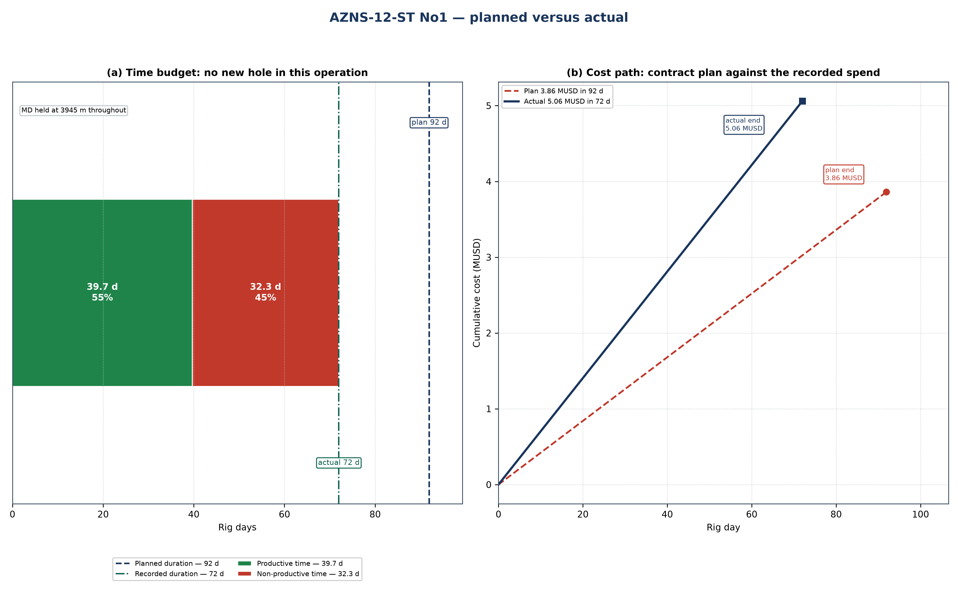
شکل ۲۴.۱ — AZNS-12-ST #1: خط مبنای برنامه و مسیر هزینه در برابر عملیات ثبت‌شده
جدول ۲۴.۱ — نقاط کنترل برنامه و اجرا
شاخص | برنامه | رکورد | انحراف | مبنا
روز دکل | 92 | 72 | −19.9 | مدت برنامه / ساعت دکل رکورد
عمق نهایی (متر) | 3,945 | 3,945 | +0 | عمق نهایی برنامه / عمق اندازه‌گیری نهایی
حفره جدید (متر) | — | 0 | — | رقم حفاری روزانه DDR
دکل | OEOC RIG 208 | OEOC RIG 208 | — | سرصفحه DDR
سهم زمان غیرمولد | — | 776 h (44.9%) | — | پرچم‌های گزارش زمانی
ارزش قرارداد (میلیون دلار) | 3.86 | 5.06 | +1.20 | CBS / بازسازی بر مبنای نرخ روزانه
هزینه ویژه (دلار بر متر) | — | — | — | هزینه تقسیم بر حفره جدید

برای انحرافی با این اندازه دو توضیح باز است که پیش از هر بهبودی باید تفکیک شوند. یا دامنه کار پس از تصویب افزایش یافته — نوبت اضافی، پنجره دوم، پاشنه عمیق‌تر — یا همان دامنه زمان بیشتری برده زیرا زمان دکل از دست رفته است. معیار تفکیک، سیاهه زمان غیرمولد است: زمان غیرمولد 776 ساعت از 1,728 ساعت (776 h (44.9%)) است که حدود 32 روز را توضیح می‌دهد. عملیات داخل مدت خود بسته شده است؛ پس یا برنامه همان‌گونه که نوشته شده دست‌یافتنی بوده یا دامنه کاهش یافته است و آزمون آن، انحراف عمق بالا است.
از نظر فنی، عملیات همان توالی برنامه «حفاری ورود مجدد با پنجره» را دنبال کرده است: برنامه جداری و حفره فصل ۲، برنامه سیال فصل ۷ و سوابق مته و BHA فصل ۶ مقادیر اجراشده‌اند و جدول ۲۴.۱ آن‌ها را در برابر برنامه قرار می‌دهد. مرزهای برنامه‌ای مقاطع در شکل ۲۴.۱ با نوارهای سازند بازتولید شده است، بنابراین هر مقطعی که طولانی شده مستقیماً از محور عمق خوانده می‌شود.

۲۵. ساختار شکست هزینه: مقایسه برنامه قراردادی با هزینه ثبت‌شده
کارپوشه «CBS AZNS-12.xlsx» دامنه کار را 3.86 میلیون دلار قیمت می‌زند که 3.01 میلیون دلار آن روی سطرهای نرخ‌روزانه با نرخ دکل 23,000 دلار در روز نوشته شده است؛ بنابراین بخش وابسته به زمان حدود 32,761 دلار در هر روز دکل هزینه دارد. رکورد با 5.06 میلیون دلار بسته می‌شود، یعنی انحراف +1.20 میلیون دلار (+31%). شکل ۲۵.۱ این انحراف را به اثر نرخ‌روزانه زمان‌بندی و باقی‌مانده دامنه و قیمت تفکیک می‌کند.
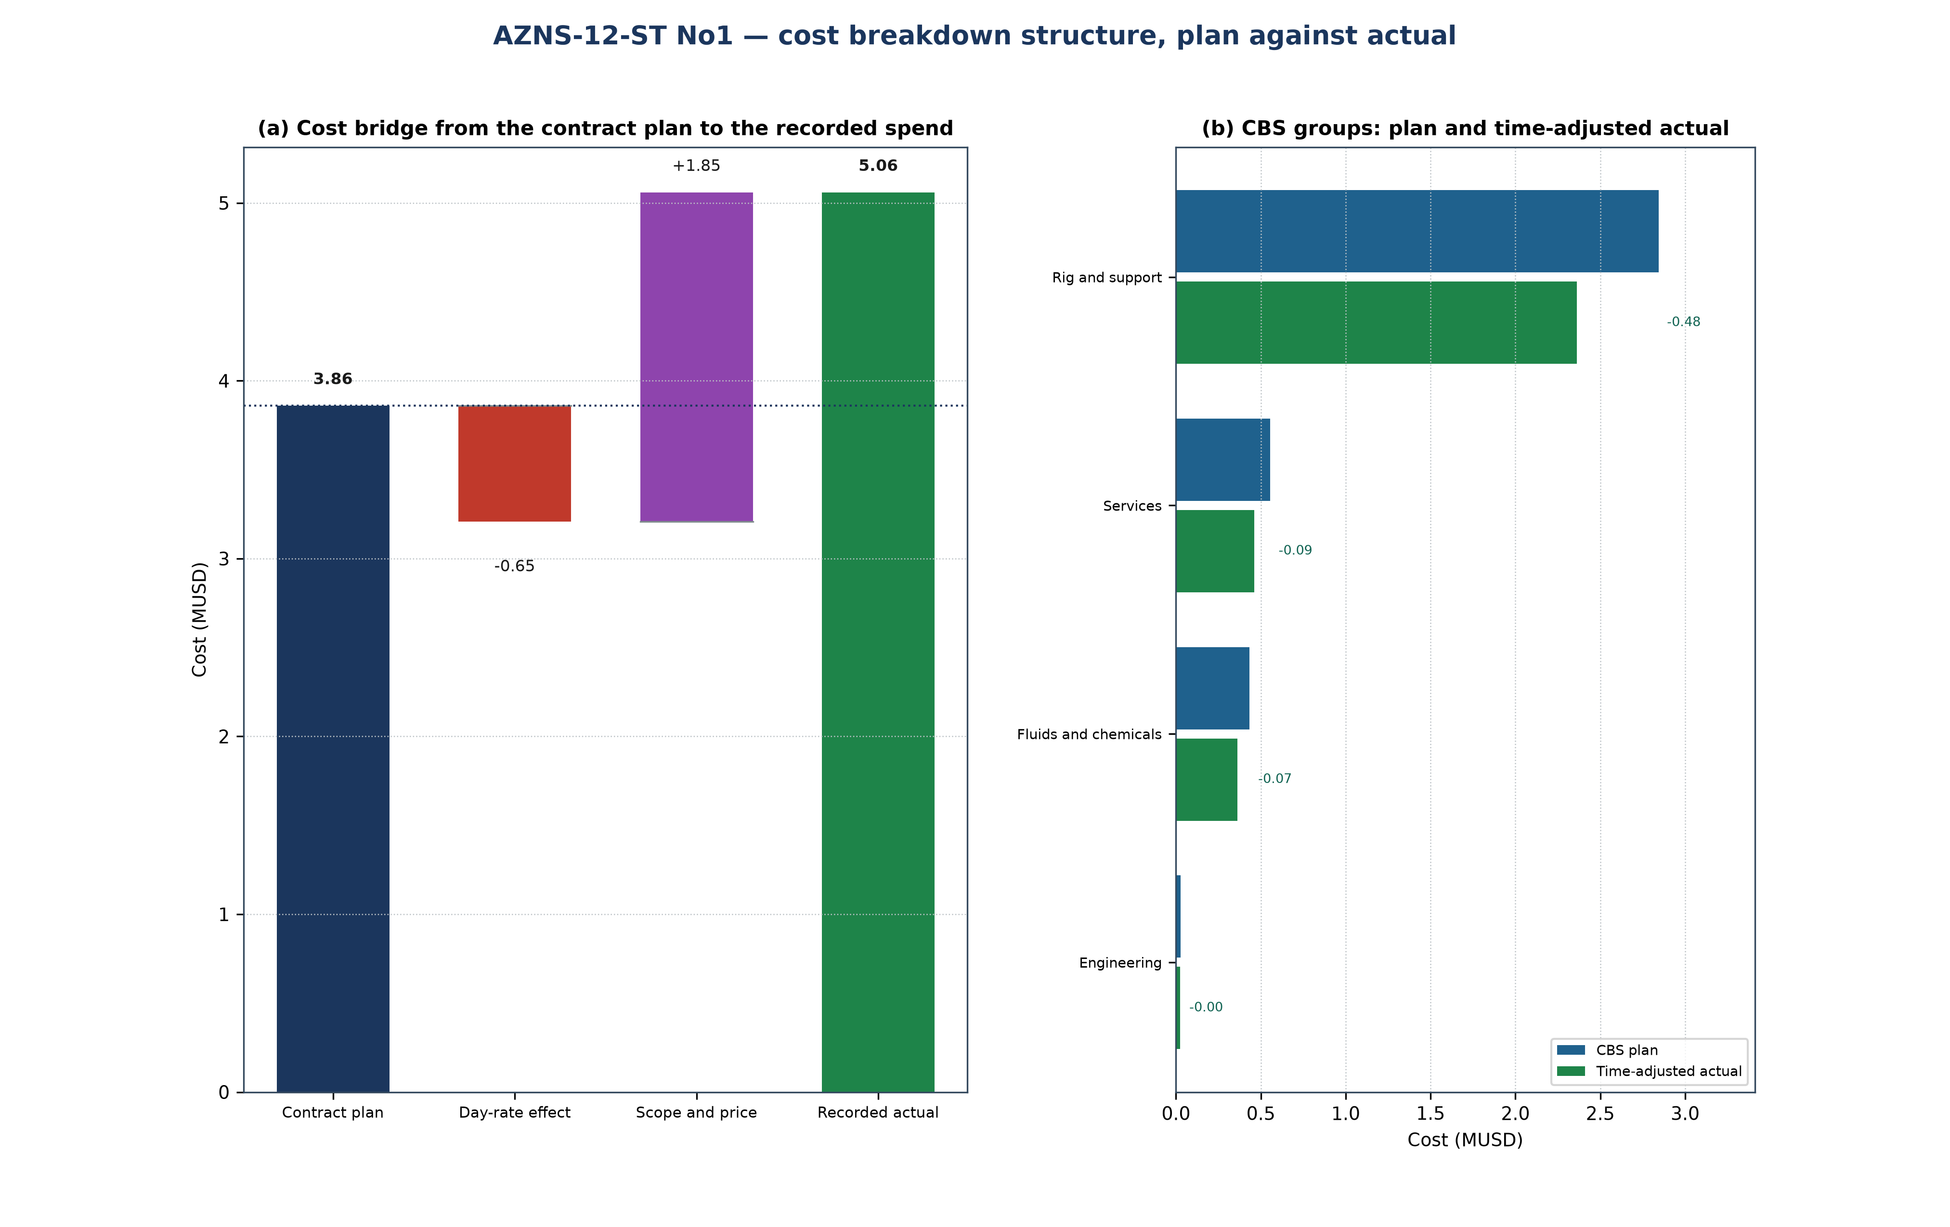
شکل ۲۵.۱ — AZNS-12-ST #1: پل هزینه و گروه‌های CBS
جدول ۲۵.۱ — گروه‌های CBS: برنامه، سهم و مقدار تعدیل‌شده با زمان
گروه CBS | برنامه | سهم | تعدیل‌شده | اختلاف
دکل و پشتیبانی | 2.84 | 73.6% | 2.36 | −0.48
خدمات | 0.55 | 14.4% | 0.46 | −0.09
سیالات و مواد شیمیایی | 0.43 | 11.2% | 0.36 | −0.07
مهندسی | 0.03 | 0.7% | 0.02 | −0.00
جمع | 3.86 | 100.0% | 3.21 | −0.65

جدول ۲۵.۲ — پل انحراف
مرحله | میلیون دلار | عامل
برنامه قراردادی (CBS) | 3.86 | مقادیر قراردادی با نرخ‌های قرارداد
اثر نرخ روزانه | −0.65 | −19.9 روز دکل با 32,761 دلار در روز
باقی‌مانده دامنه و قیمت | +1.85 | نوبت‌ها، مواد و خدمات فراتر از مقدار قیمت‌گذاری‌شده
هزینه ثبت‌شده | 5.06 | بازسازی بر مبنای نرخ روزانه

باقی‌مانده بزرگ است، یعنی رکورد کاری را حمل می‌کند که برنامه قیمت‌دار ندارد: یا دامنه پس از تصویب گسترش یافته، یا خدماتی فراخوانده شده که برنامه مبلغ مقطوع آن‌ها را شامل می‌داند. معیار تفکیک، ستون کار اضافی در CBS و برگه‌های خدمات پشت آن است — هرجا همان سطر در هر دو باشد، دامنه بزرگ‌تر شده است؛ اگر نباشد، انحراف اندازه‌گیری مرز مبلغ مقطوع است.

۲۶. یادداشت‌های اجرایی ویژه نوع عملیات
این عملیات شاخه فرعی یا ورود مجدد است: پنجره‌ای در جداری موجود فرز می‌شود، وایپ‌استاک جهت‌دهی و نشانده می‌شود و حفره جدید تا هدف جهت‌دار حفاری و سپس لاینر اجرا و سیمان می‌شود. فصل فرز پنجره تعیین‌کننده خروج، نقشه جهت‌دار تعیین‌کننده افزایش زاویه و فصل لاینر و سیمان تعیین‌کننده بستن کار است.
جدول ۲۶.۱ — نقاط توقف اجرا
مرحله | الزام اجرا | نقطه توقف
فرز پنجره | طول فرز و جهت آن در برابر پیمایش عمق پنجره بررسی می‌شود | آماده‌سازی و رمینگ پنجره پیش از کشیدن وایپ‌استاک
نشاندن و جهت‌دهی وایپ‌استاک | جهت با آزیموت ژیرو یا MWD تأیید می‌شود | تأیید وجه ابزار پیش از نخستین متر حفره جدید
حفاری جهت‌دار | نرخ افزایش زاویه در برابر نقشه با داگ‌لگ داخل حد فصل ۹ | پیمایش پایان افزایش پیش از مقطع مماس
لاینر و سیمان | پاشنه لاینر در عمق برنامه و حجم سیمان با اضافه‌بهای برنامه | تأیید سر لاینر پیش از اتصال

عملیات ثبت‌شده از نوع «حفاری ورود مجدد با پنجره» است. زمان‌بندی آن با 72 روز دکل در برابر 92 روز برنامه بسته شده — خوانش فصل ۲۴ — و هزینه آن با 5.06 میلیون دلار در برابر 3.86 میلیون دلار ارزش قرارداد، که فصل ۲۵ تفکیک می‌کند. آنچه برای عملیات بعدی از همین نوع می‌ماند، نظم نقاط توقف جدول ۲۶.۱ است: هر انحراف ثبت‌شده یک نقطه توقف است که دیر گذرانده شده و نه مرحله‌ای که بد اجرا شده باشد.

